微生物的培养与利用
（教师评价标准）
评价标准：本评价采用3级评分制，即：0（完全不符合相关标准）、1（有个别标准符合）、2（基本符合标准，用词不准确）、3（完全符合标准、用词准确）。评分细则如下：
任务㈠：太阳光有杀菌作用吗？请利用所给材料定量地加以探究。
材料：一个有多个菌落的培养皿、接种工具---“印章”、空培养皿、
牛肉膏、蛋白胨、氯化钠、琼脂、天平、高压蒸汽灭菌锅、酒精灯等
⑴设计实验步骤：
①配制牛肉膏蛋白胨培养基、灭菌★、倒平板★；
②影印有相同菌落的平板分两组★，每组3只★，分别编号A1、A2、A3，B1、B2、B3；★
③将A组平板置于阳光下，B组处于同温★暗处★；
④相同时间(如8小时)，观察记录两组平板上菌落数★。
⑵设计表格，并记录实验结果：
各培养皿中菌落数 | A组（阳光直射） | B组（同温暗处）★
1号皿
2号皿
3号皿★
平均值★
⑶根据实验记录相关问题
操作中遇(想)到的问题 | 影印后两个平板上细菌（菌落）数一样多吗？
其它
(有思考价值的问题★、值得探究的问题★)
⑷你的实验结论是：
太阳光（不能）能杀菌
拓展：防紫外线太阳伞、太阳镜、防晒霜的防紫外线效果如何？能通过类似的方法进行探究吗？如果能请写出设计思路。
太阳伞：影印两组★培养基并编号★，阳光下，一组用太阳伞遮住，另一组不遮★。相同时间后比较两组平板上的菌落数★。其它探究类似。

说明：加★处即为教师评价的踩分点。
任务㈡：分离出大肠杆菌。
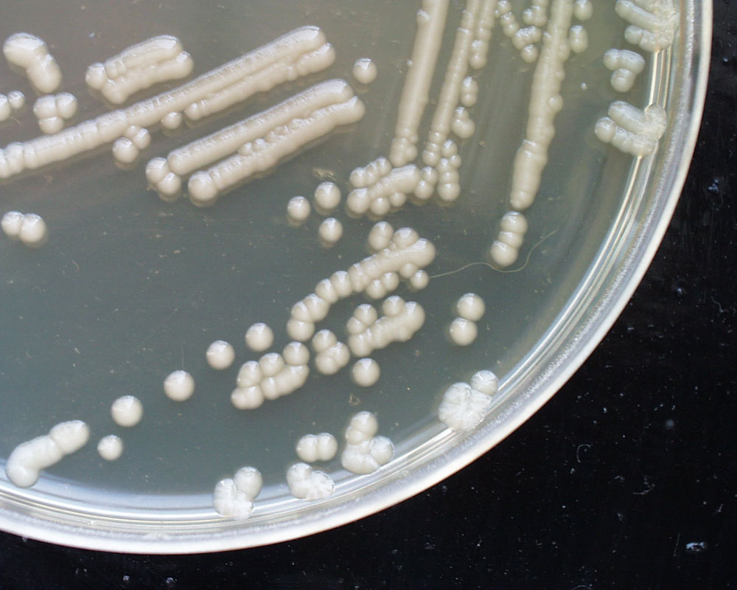
材料：含多种细菌（有大肠杆菌、枯草芽胞杆菌、醋酸杆菌等多种细菌）的试管、接种环、灭过菌的平板培养基、酒精灯等
大肠杆菌的菌落特征：边缘光滑，湿润，透明，粘稠的圆形。菌落如右图

⑴设计实验步骤如下：
①平板划线法分离试管中的细菌
②将划好线的培养皿置于37℃条件下培养24小时
③从培养皿中的菌落中找到与描述及图形一致的菌落
④沾取上述菌落中细菌再进行平板划线并培养观察，直到得到纯化的大肠杆菌
⑵操作步骤①中的注意点有哪些？
操作中的注意点 | 目的
接种环灼烧灭菌★、皿盖打开一条缝隙★而不是直接打开、操作在火焰上方进行★、培养基先灭菌★ | 保证无其它微生物
从每一区域线的后端开始划线★、最后一区域不与第一区域相连★、每一次划后都灼烧灭菌环★ | 使“线”上的菌种越来越少
⑶结果分析
如何判断你是否得到纯化的大肠杆菌？若未得到请分析原因。
与所给菌落图及文字说明部分进行对照，如果只有一种且完全一样说明得到了纯化的大肠杆菌★；反之则没有。
问题分析：用接种环划线时经常出现培养基表面被划破的现象，分析可能的原因并提出解决方案。
可能原因：划线时用力过大、培养基配制时所加琼脂太少★。
解决方案：划线时控制力度、配制硬度合适的培养基（琼脂加到配方中的上限或更多一点）、选择细合金丝的接种环等★。

